Муниципальное автономное дошкольное образовательное учреждение

Городского округа «город Ирбит» Свердловской области «Детский сад № 23»

**«Один Флаг – одна Россия!»**

**День Российского флага** – это праздник нашей любимой страны и всех россиян. Триколор флага несет в себе символ военных побед и достижений России. Этот праздник вызывает в нас чувство гордости за свою великую страну.

К этому знаменательному событию в зале детской библиотеки организованна презентация и книжная выставка «Один флаг – одна Россия».

*8 августа,* подготовительная к школе группа *«Затейники»* посетила библиотеку, где представлена литература об истории символов нашей страны: флаге, гербе и гимне. Для посетителей библиотеки, дошкольников, был проведен обзор книг.

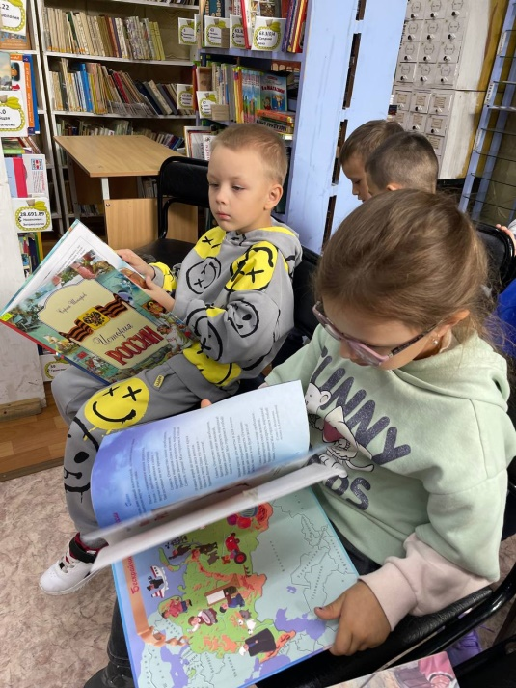Библиотекарь рассказала историю возникновения и утверждения флага, как одного из символов России, Герба и Гимна РФ, о Конституции и Президенте В.В. Путине.

Ребята с удовольствием отвечали на вопросы: что такое государственный флаг, какие цвета представлены на нем, и что означает каждый из цветов.

Во время показа видео – ролика мы дружно исполнили Гимн нашей страны. Мы надеемся, что, приняв участие в этом мероприятии, каждый ребенок смог ощутить себя частью великой и сильной державы под флагом России!

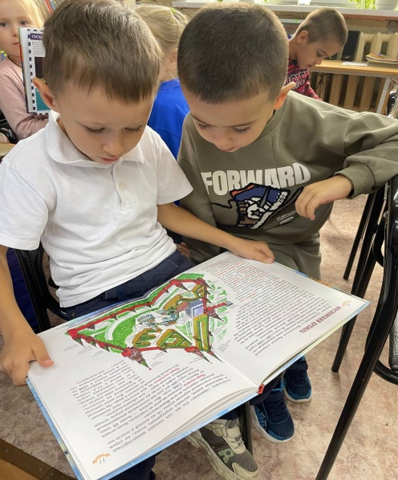

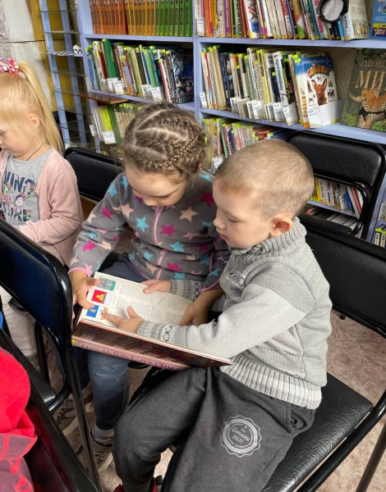

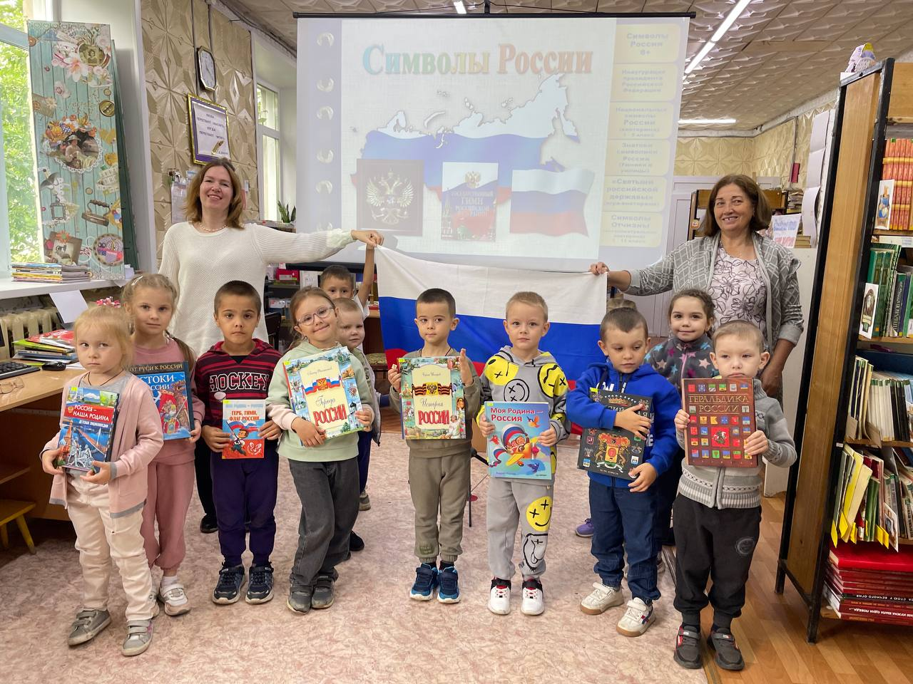

Музыкальный руководитель: Т.М. Бахтина